Strahinj 99, 4202 Naklo
Tel.: +386 4 277 21 00
Faks: +386 4 277 21 18
E naslov: info@bc-naklo.si
www.bc-naklo.si
Strahinj, 23. 12. 2019

Po pogodbi o začasnem (občasnem) delu objavljamo delovno mesto:
- KUHAR
Delo po pogodbi o začasnem (občasnem) delu se bo izvajalo za določen čas, nadomeščanje daljše odsotnosti.

Kontaktna oseba: Tatjana Geč, M: 041 427 667

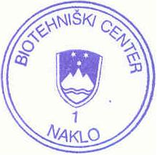
Dr. Marijan Pogačnik,
Direktor 